1. DHCP עובד על פרוטוקול UDP, כפי שניתן לראות בתצלום הבא:

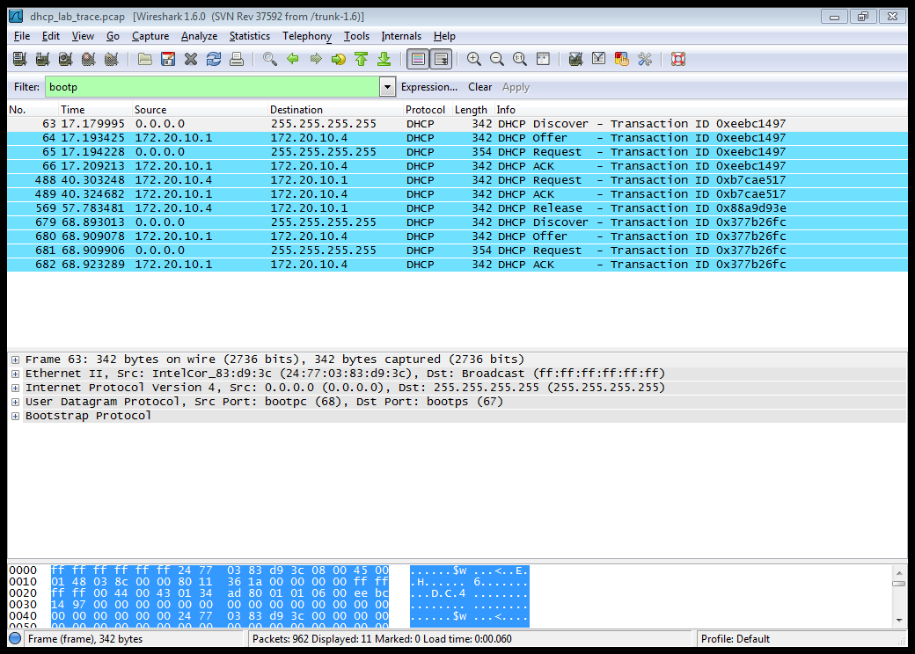

1. סדר מאורעות:

|  |  |  |  |  |
| --- | --- | --- | --- | --- |
| מס' חבילה | פורט לקוח | כיוון | פורט שרת | סוג חבילה |
| 63 | 68 |  | 67 | Discover |
| 64 | 68 |  | 67 | Offer |
| 65 | 68 |  | 67 | Request |
| 66 | 68 |  | 67 | ACK |

אכן הפורטים שבשימוש הם הפורטים שנאמרו בהתחלת קובץ המטלה (67,68)

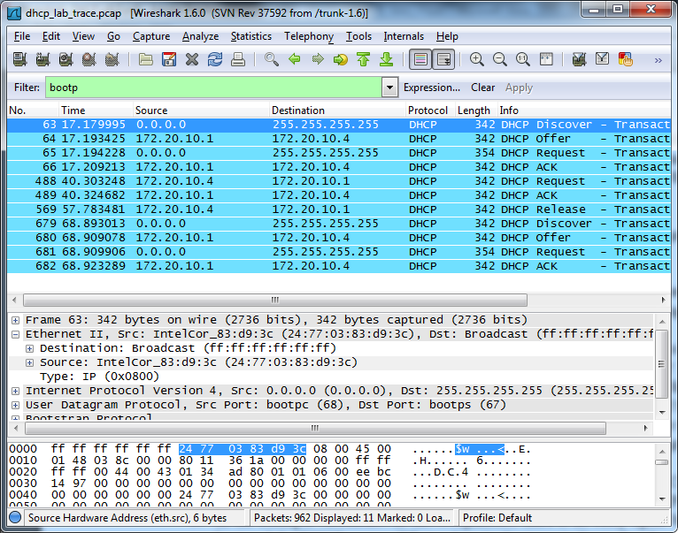

1. כתובת הMAC היא: IntelCor_83:d9:3c (24:77:03:83:d9:3c)
2. ההבדלים שמצאנו בין החבילות:

|  |  |  |  |  |
| --- | --- | --- | --- | --- |
| שדה | ערך ב discover | משמעות | ערך ב request | משמעות |
| Option – 53 | 1 | Discover | 3 | Request |
| Option – 54 | לא קיים | | 172.20.10.4 | כתובת IP של שרת הDHCP |
| Option – 81 | לא קיים | | Client Fully Qualified Domain Name | |

1. בארבעת החבילות הראשונות מזהה השיחה הוא 0xeebc1497, ובשתי החבילות של הסדרה השניה המזהה הוא 0xb7cae517, כפי שניתן לראות בצילום הבא: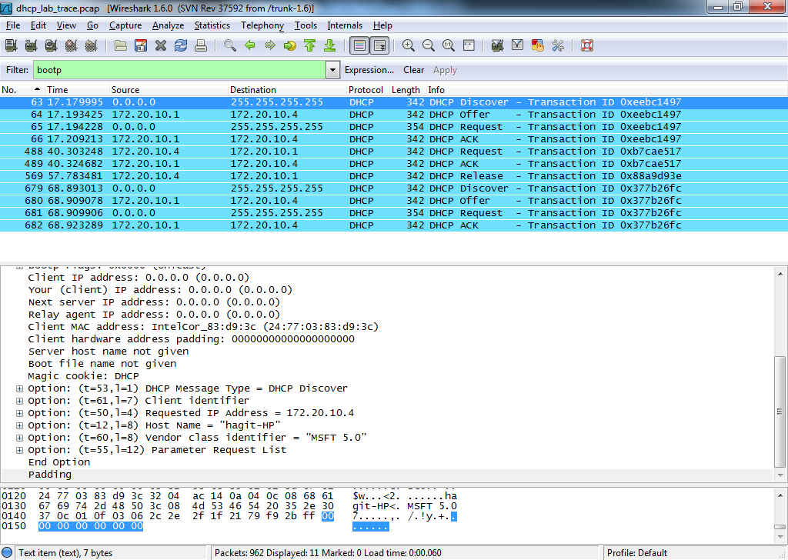   
   מטרת המזהה היא: למנוע התנגשויות בין בקשות שונות לכתובות IP, ע"י נתינת מזהה ייחודי לכל סדרת-בקשות.
2. ניתן לראות את כתובות המקור והיעד בטבלה הבאה: 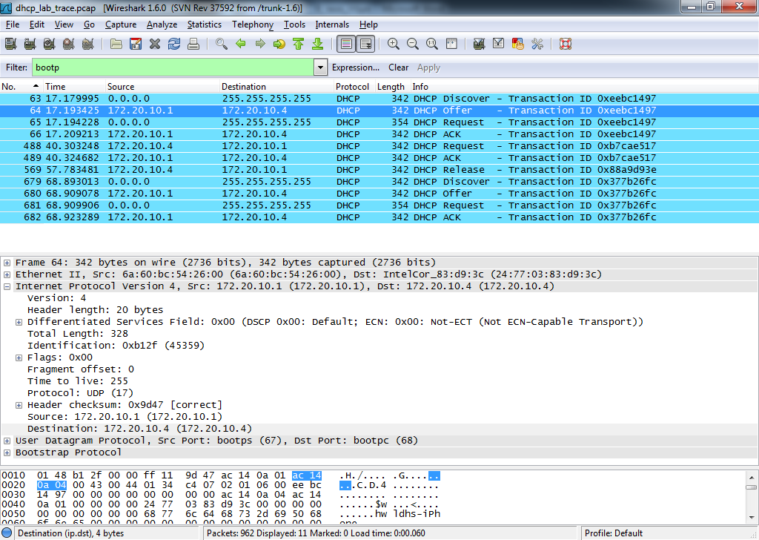
3. הכתובת היא 172.20.10.1 כפי שניתן לראות בתצלום מעל בשדה "source" של חבילת offer.
4. הוא מציע את הכתובת 172.20.10.4, כפי שניתן לראות בתצלום הבא:

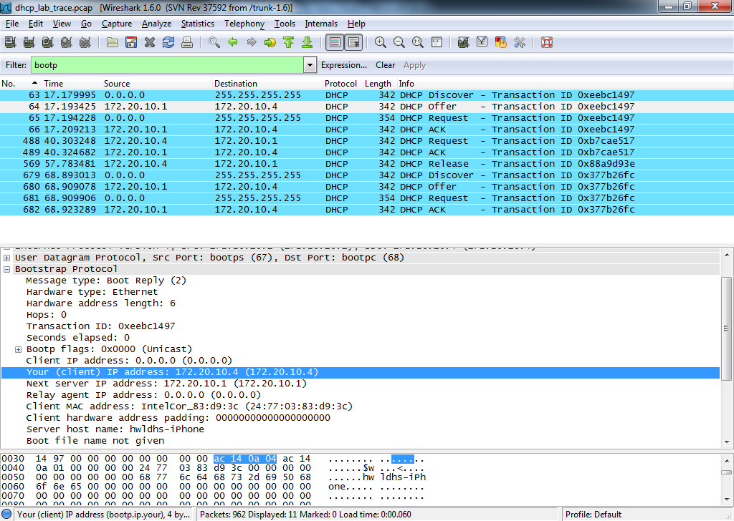

1. ניתן לראות בתצלום הבא שבשדה relay agent מופיעים אפסים בלבד. במעבדות של מכון-לב לא ניתן לבצע release and renew ולכן לא ביצענו ניסוי משלנו.

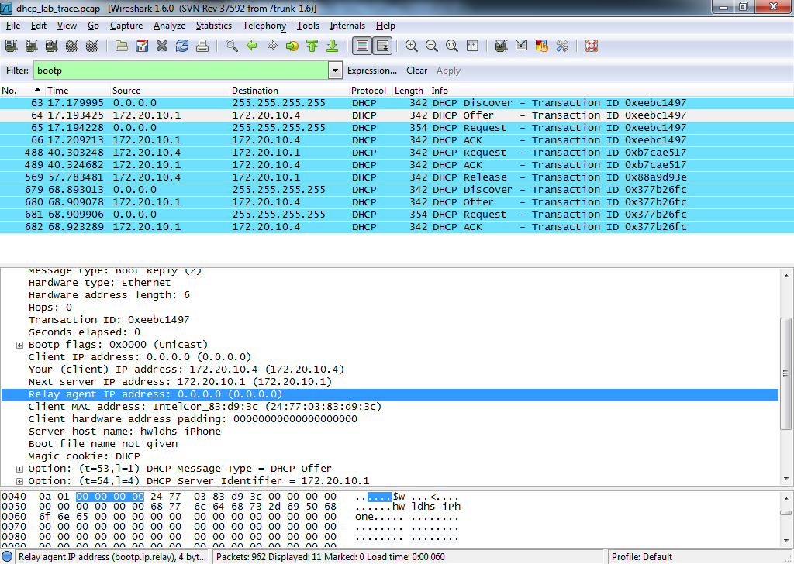

1. מטרת השדה router היא לצורך הגדרת השדה default gateway בהגדרות הלקוח. דרך הIP הזה הלקוח יבצע את התקשורת שלו עם העולם החיצוני. מטרת השדה subnet mask היא לצורך הגדרת השדה subnet mask בהגדרות הלקוח. הMASK מגדיר כמה ביטים בIP הם משותפים ברשת הנוכחית, וכמה יכולים להיות שונים.
2. הלקוח מקבל את הצעת השרת להגדיר את כתובת הIP 172.20.10.4, כפי שניתן לראות בתצלום הבא:

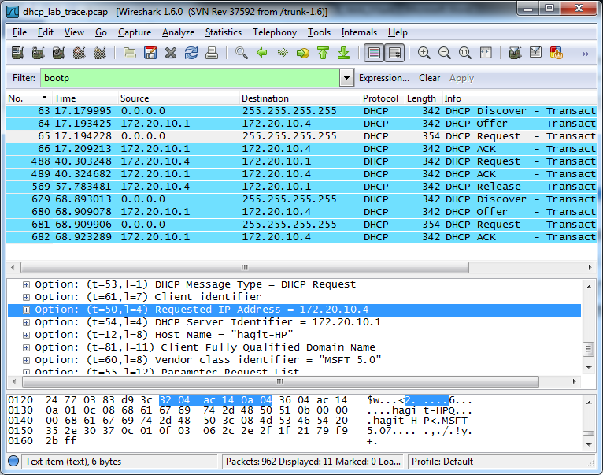

1. מטרת הLease time היא להגדיר את משך הזמן להקצאת הIP הזה, כך שאם הלקוח התנתק ללא הודעת release – השרת יבטל את הקצאת הIP עבורו כשיפוג הזמן שהוקצב עבורו. בtrace שהורדנו הזמן הוא כמעט יממה, כפי שניתן לראות בתצלום הבא:

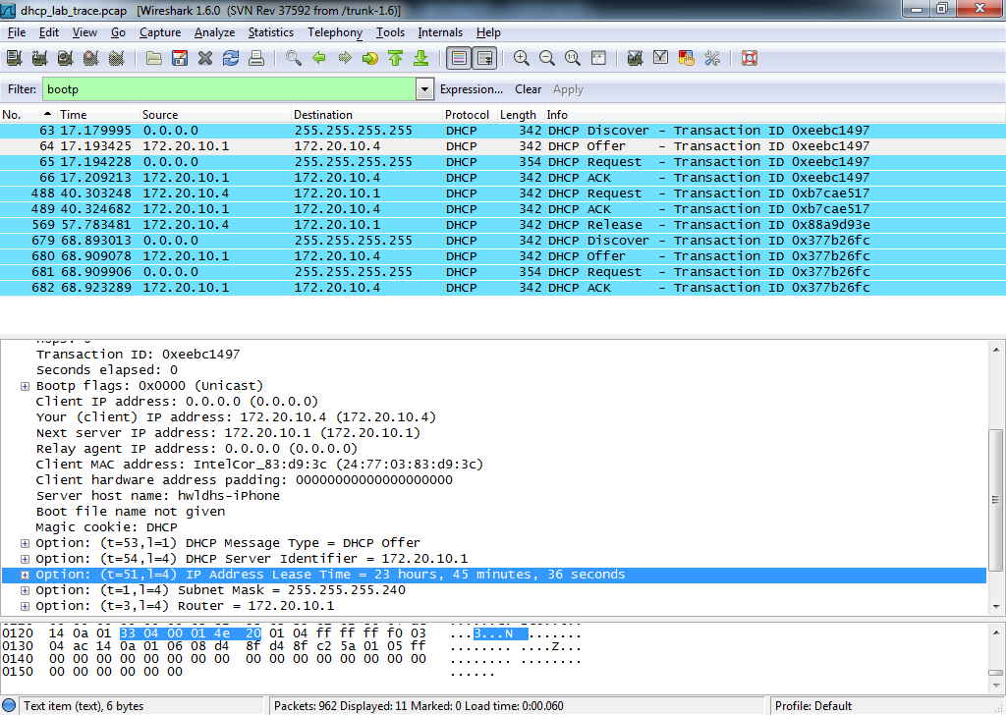

1. מטרת הודעת release היא לומר שהסתיים השימוש בכתובת הIP שהוקצתה ללקוח, והשרת יכול להקצות אותה ללקוחות חדשים. השרת איננו שולח אישור על קבלת הודעה זו (לא רואים הודעת ack. בtrace). אם הודעת release אבדה – השרת ימשיך לשמור את הכתובת שהוקצתה עבור הלקוח עד לסיום הlease-time כנ"ל תשובה 12.
2. ראינו שיחות ARP שהן: הלקוח שלנו (172.20.10.4) מבקש לדעת מהי כתובת הMAC של שרת הDHCP (172.20.10.1), והוא מקבל בתשובה את כתובת הMAC של השרת, כפי שניתן לראות בתצלום הבא:

